TCP/IP设备连接

1．设备网络连接
只需要将TCPIP设备通过网线连接到局域网，在局域网内的任何一台电脑上面都可以访问到TCPIP设备；
2．安装IP地址搜索工具
打开光盘->浏览光盘信息-> TCPIP搜索设置工具->可跨网段与虚拟串口-> Setup.exe
软件安装完成以后点击 开始->程序->Serial->DSManager （如下图1）
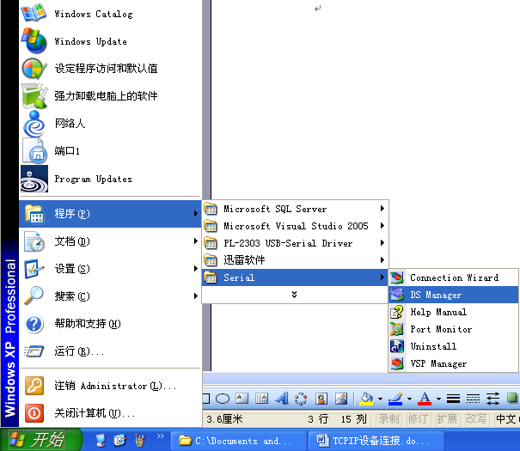
3．打开DS Manager搜索机器IP地址（如下图2）
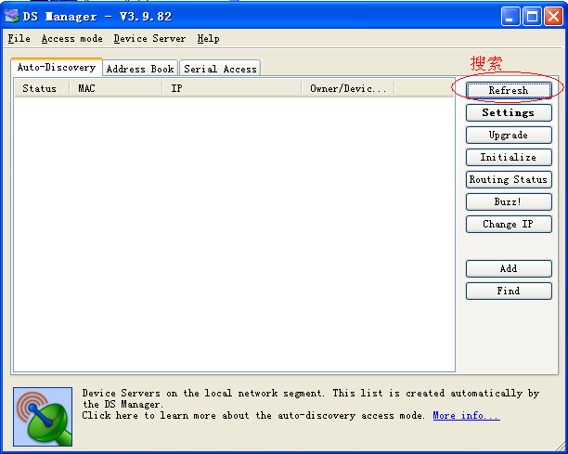
4．在搜索到设备IP地址后，双击IP地址会弹出TCPIP模块的设置参数
如下图：客户连接时所有参数都选择设备默认的参数，只需要改机器模块的IP地址及端口号即可（端口号使用默认的4001也可以）
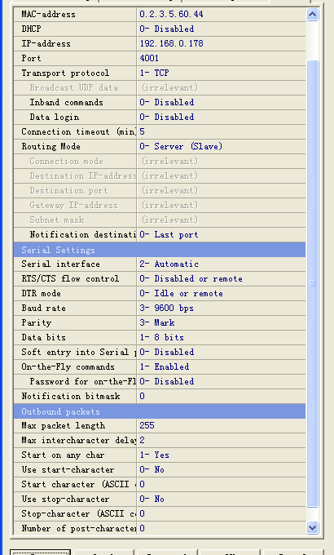图3

5．TCPIP设备在接口软件中的连接
通过点击‘设备管理’进入设备管理接口，进入后在左边的设备列表中点击右键进行添加设备。
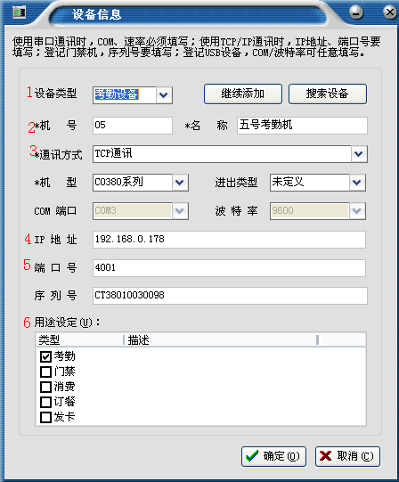
设备添加中有几点要注意如上图（1、2、3、4、5、6）：
1.设备类型必须按照设备机型选择：CT380系列的设备选择考勤设备，S600T\S610T\S630T\K6T系列设备选择消费设备， S301T\S302T\S304T系列的选择门禁设备；
2.机号必须对应且没有重复,出厂的默认机号都是1,只有连接设备后才能通过设备管理中的‘更改机号’更改硬件机号，同一端口存在机号相同则无法正常连接；消费机系列按F1可以查看机号，CT380设备按#+7可以查看机号和波特率，门禁默认机号为1、如果忘记改过的门禁机号，可以进入接口在‘更改机号’中输入序列号来修改遗忘的机号。
3.通讯方式选择TCPIP通讯；
4.IP地址填写DSManager中搜索到的IP地址；
5.端口号填写DSManager中查看到的端口号；
6.这里面选择考勤这设备打卡记录会进考勤系统、选择门禁会进门禁系统、选择消费会进消费系统。
在设备登记完成以后在右边选择在线检测，如果设备可以变成绿色，则表示设备已经连接。
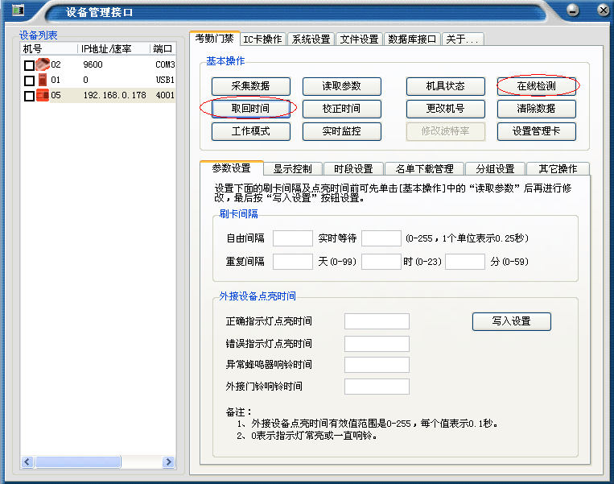

6．设备连接问题查找步骤
第一步：通过DS Manager 搜索设备IP地址：
如果能够搜索到机器IP地址，则可以判断网络接线没有问题，双击IP地址打开 TCPIP模块的设置参数，将打开的模块参数和图3中的参数进行对比，除了IP地址和端口号可以修改的不一样以外，其它参数都要求和图3中的参数一致；
如果确定TCPIP模块参数一致，则查看接口软件中的连接参数配置，需要检查的参数有三个机号、IP地址、端口号；如果上面三个检查都是正常，设备取回时间还是提示“针头错误”出错则检查网线，有时网线接触不良的时候也可以搜索到IP地址和设置IP参数，但是通过接口软件无法连接设备。

